
交通部
運輸研究所
新聞稿114.10.3125

新聞聯絡人：蔡立宏主任、林雅雯科長、陳鈞彥副研究員
電 話：04-26587101、04-26587131、04-26587132
手 機︰0935-382032、0952-537058、0988-341276
E-mail：ali@mail.ihmt.gov.tw、yawen@mail.ihmt.gov.tw、cychen@mail.ihmt.gov.tw
浪襲影像判釋示警及數值模擬預警
提升海岸公路及港區安全
交通部運輸研究所（以下簡稱運研所）為提供海岸公路及港區防波堤浪襲災防管理決策支援，與國立成功大學合作研發海岸公路及港區防波堤浪襲影像判釋技術，並應用數值模式及機器學習技術建立浪襲預警模組，提供即時浪襲示警及數值模擬預警資訊，讓公路局東區養護工程分局花蓮工務段(以下花蓮工務段)、臺灣港務股份有限公司花蓮港務分公司(以下簡稱花蓮港務分公司)於颱風期間得以做為封路管制、巡查作業等災害預防管理之應用。
花蓮台11線浪襲路段在颱風季節易遭受大浪襲擊，造成公路溢淹、路基淘刷，影響用路人安全；花蓮港東防波堤有人員進行施工、巡查作業，或有釣客從事釣魚活動等，如遇颱風大浪可能產生浪襲風險。運研所從111年起與國立成功大學合作，於台11線人定勝天路段及花蓮港區裝設攝影機，導入影像分析並結合AI深度學習等新科技，陸續進行海岸公路及港區防波堤浪襲影像判釋，可由影像分析海岸公路波浪溯升情形及花蓮港東堤浪襲越波與否（詳圖1及圖2），另外亦應用波浪數值模式進行模擬，結合機器學習建立數值預警模組(詳圖3)，運研所將浪襲影像判釋及數值模擬預警資訊、花蓮港海象觀測與模擬資訊，分別整合於「花蓮海岸公路浪襲預警系統」及「花蓮港東堤越波示警及預警系統」(詳圖4及圖5)，展示浪襲示警、數值預警及花蓮港區海氣象觀測、模擬等災防管理所需資訊，提供花蓮工務段及花蓮港務分公司於交通管制、封路決策、東堤工程作業、人員巡查、釣客活動等安全管理應用，提升災防管理效能。
「花蓮港東堤越波示警及預警系統」為今年（114）研究成果，花蓮港東防波堤因113年康芮颱風影響目前正施工中，本系統已提供花蓮港務分公司，可實際應用於施工作業安全管理及防災。
「花蓮海岸公路浪襲預警系統」花蓮工務段亦已於颱風期間做為決策支援應用，花蓮工務段基於本研究成果資料於114年6月於本路段北方易浪襲位置加拋消波塊(較白消波塊即為加舖)，降低浪襲機率，因消波塊亦有可能因波浪淘刷而流失，故浪襲影像判釋及數值模擬預警仍有其必要性，可於颱風期間提高用路人行車安全。本研究影像判釋技術亦獲得112年社團法人臺灣災害管理學會「2023獎賞活動」之「優良事績」獎。

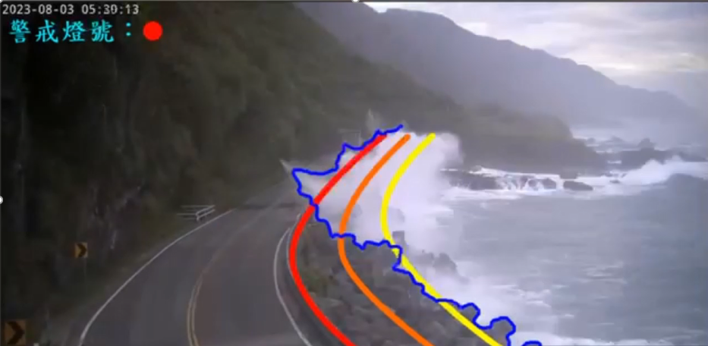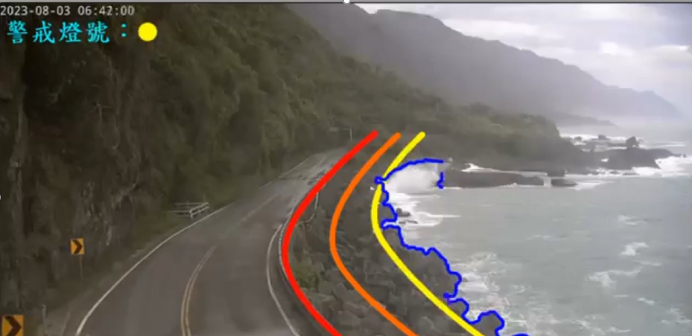
圖1 台11線人定勝天路段浪襲判釋成果

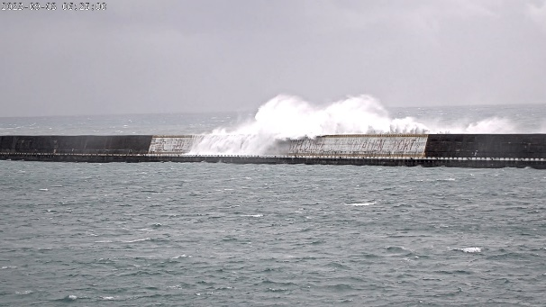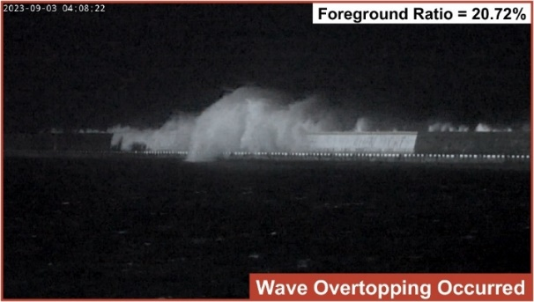
圖2 花蓮港區東防波堤浪襲判釋成果
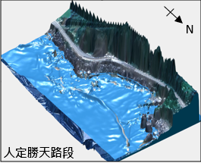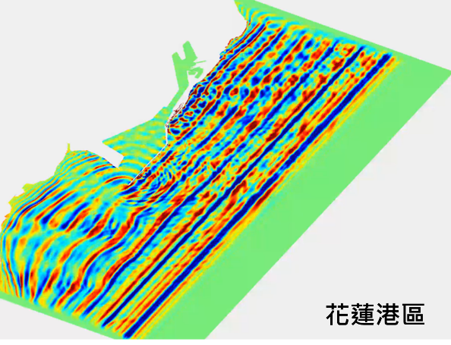
圖3 數值模擬成果
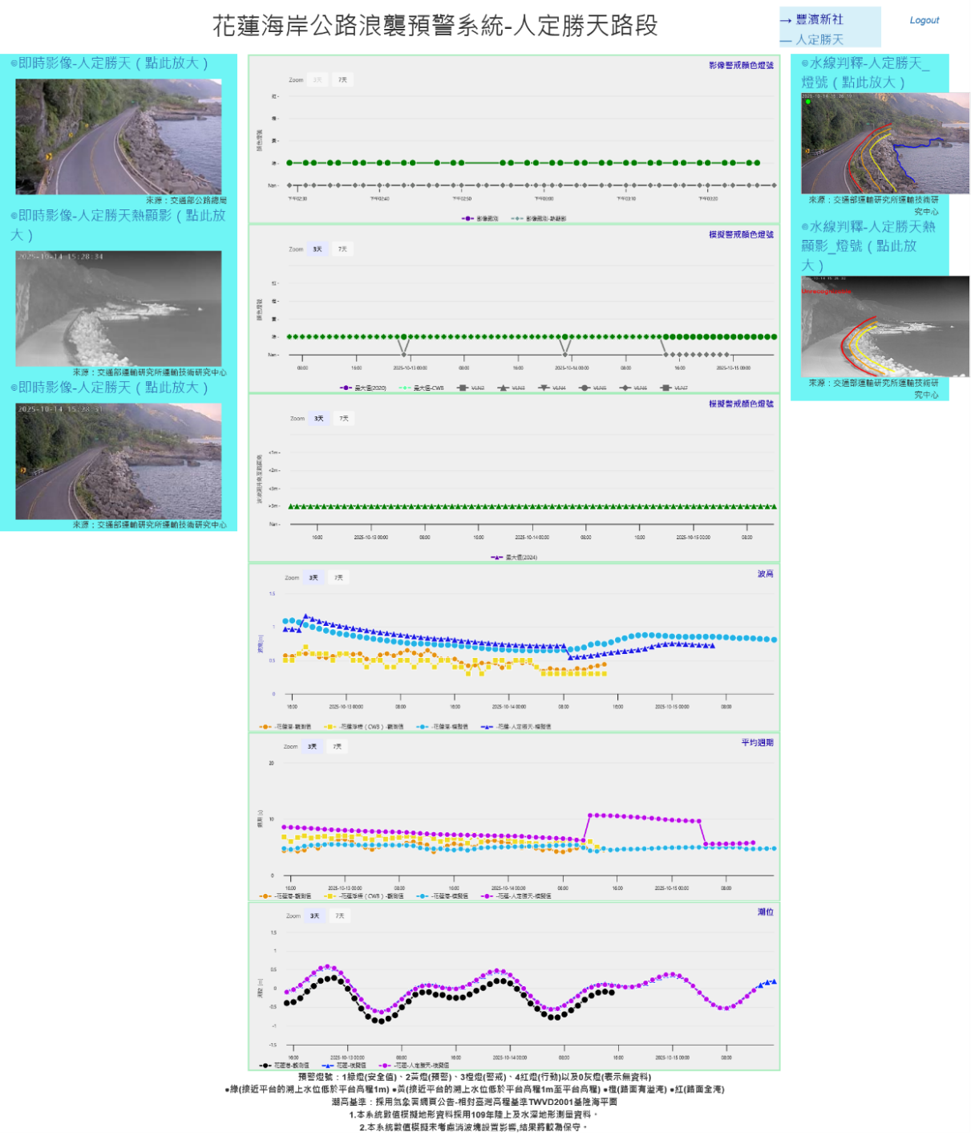
圖4花蓮海岸公路浪襲預警系統
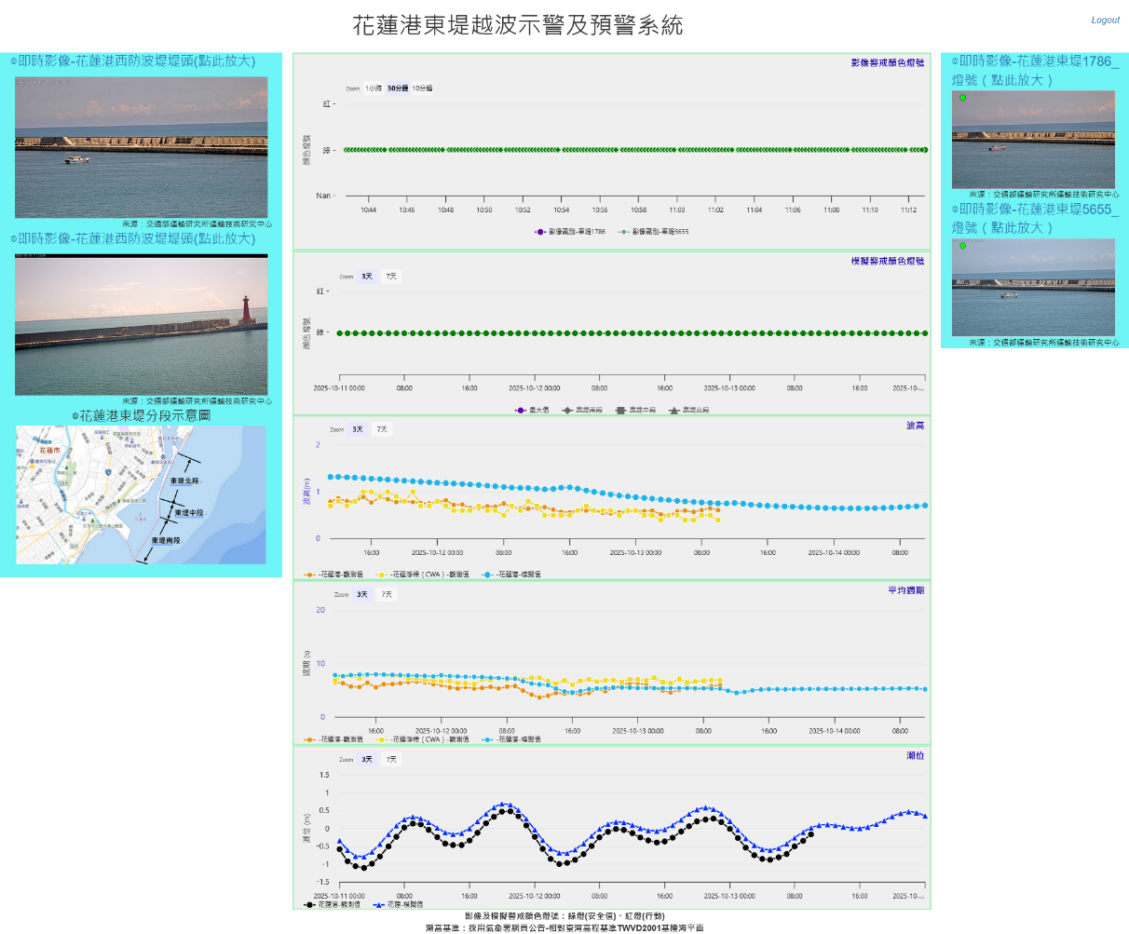
圖5 花蓮港東堤越波示警及預警系統

